

Por favor, rellenar el formulario con vuestros datos y re-enviarlo a nuestro correo electrónico info@cra-p.org junto con vuestro CV profesional para formalizar vuestra inscripción.

DATOS PERSONALES

Nombre:
Apellidos:
Fecha de nacimiento: / /
Dirección:
Población:
Código Postal:

DATOS DE CONTACTO

Correo electrónico:
Teléfono de contacto:
Página web o blog:

DATOS INSCRIPCIÓN

Nombre del taller que quieres hacer:

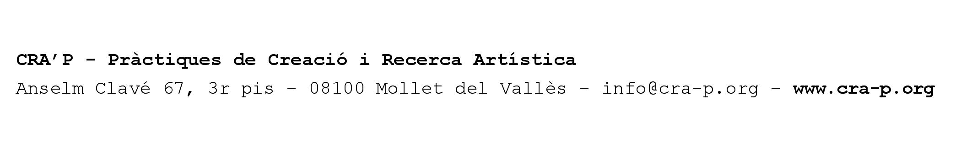

Campos de interés y experiencia en las artes contemporáneas:

CÓMO HAS SABIDO DE LOS ENCUENTROS QUE PROPONE EL SEMINARIO?
Por un/a amigo/amiga:
Por la newsletter de Cra’p:
Por la web de Cra’p:
Por un cartel:
Por facebook:
Otros:

